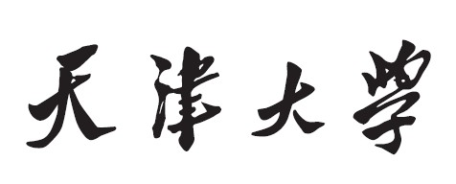

**本科生毕业设计（论文）**



**题目：\*\*\*\*\*\*\*\*\*\*\*\*\*\***

**学 院 智能与计算学部**

**专 业 软件工程**

**年 级 2016级**

**姓 名**

**学 号**

**摘 要**

*****************************************************************************************************************************************************************

**关键词：**\*\*\*\*\*\*，*******

**ABSTRACT**

*************************************************************************************************************************************************************************************

**KEY WORDS:** ******, *******, ******

目 录

第一章 绪论 1

1.1 论文研究的背景及现状 1

1.1.1 论文研究背景 1

1.1.2 文本分类技术现状 1

1.2 论文研究目的 1

1.3 本文的主要内容和结构 1

第二章 文本图结构表示的建模方法 2

2.1 文本同构图的建模 2

2.2 文本异构图的建模 2

2.4 本章小结 2

第三章 中文新闻数据的图结构建模简介 3

3.1 中英文自然语言处理的区别 3

第四章 实验 4

4.1 数据集 4

4.2 同构图构建效果及分析 4

第五章 总结与展望 5

5.1 总结 5

5.2 展望 5

参考文献 6

致 谢 7

# 绪论

## 论文研究的背景及现状

### 1.1.1 论文研究背景

随着社会生活节奏的不断加快及互联网技术的发展和广泛应用，微博、微信

### 1.1.2 文本分类技术现状

## 1.2 论文研究目的

短文本分类在标记短新闻等方面有广泛而重要的应用，可以帮助用户查找相应的信息。由于在许多短文本的实际用例集中缺乏有标记的训练数据，因此研究半监督的

## 1.3 本文的主要内容和结构

第一章：

第二章：。

第三章：

第四章：

第五章：

# 文本图结构表示的建模方法

## 2.1 文本同构图的建模

## 2.2 文本异构图的建模

## 2.4 本章小结

本章展示了三种构建文本图结构表示的方法，文本的图结构表示经历了从同构图到异构图，再

# 中文新闻数据的图结构建模简介

本文的主要工作是对中文新闻数据进行图结构表示，由于中文文本的一些特性需要用有关工具进行处理。

## 3.1 中英文自然语言处理的区别

# 实验

## 4.1 数据集

本文使用了三个数据集进行实验，CSNews、AGNews和Snippets数据集。

其中数据

## 4.2 同构图构建效果及分析

我们用两个

# 总结与展望

## 5.1 总结

本文尝试搭建一种适用于

## 5.2 展望

本文所构。

# 参考文献

# 致 谢

在天津大学